Практическая работа № 5
Тема: Анализ проекта образования новых и упорядочения существующих землевладений и землепользований

Цель работы согласно ФГОС: ПК 2.2. Разрабатывать проекты образования новых и упорядочения существующих землевладений и землепользований.
Приобретаемые навыки и умения: навыки: оформлять планы землепользований и проекты внутрихозяйственного землеустройства в соответствии с требованиями стандартов; анализировать проекты образования новых и упорядочения существующих землевладений и землепользований.
Оснащение рабочего места: учебная литература, инструкционная карта, рабочие тетради студентов по практическим занятиям.
Литература: Н.Н. Дубенок, А.С. Шуляк Землеустройство с основами геодезии. 238 стр.
Ход выполнения работы:
- Изучить способы образования новых землевладений и землепользований.
Новые землевладения и землепользования сельскохозяйственного назначения могут образовываться на землях: специального фонда; фонда перераспределения; фонда переселения; переданных в ведение сельской администрации.
Основная задача межхозяйственного землеустройства при образовании новых землевладений и землепользовании на землях заключается в формировании этого фонда за счет земель, используемых не по целевому назначению, неэффективно используемых, а также выбывших из оборота или переведенных в разряд менее ценных угодий.

Схема перераспределения земель должна обеспечивать местную (районную) администрацию необходимой информацией для оперативного изъятия и предоставления земель.
Содержание схемы перераспределения земель включает:
- размера и размещение земельных угодий и участков, включаемых в фонд перераспределения;
- установление потребности в земле для развития личного подсобного хозяйства;
- распределение земель фонда между новыми землевладельцами и землепользователями;
- оценку земель фонда;
- разработку мероприятий по инженерному обустройству территория и развитию необходимой инфраструктуры.
Схема перераспределения земель должна обеспечивать местную (районную) администрацию необходимой информацией для оперативного изъятия и предоставления земель.

Схема способы образования землевладений

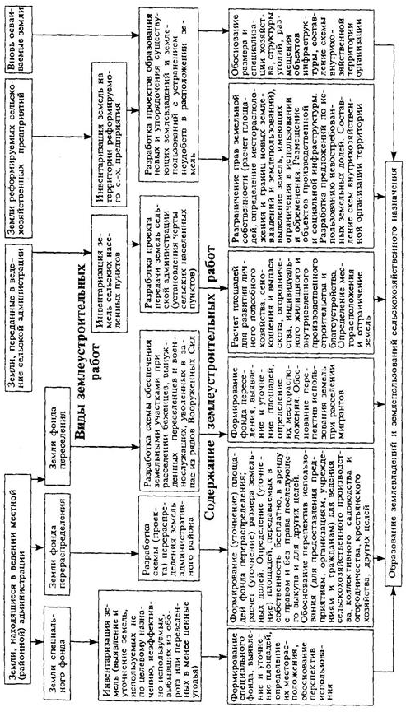

- Изучить формирование земельных фондов специального назначения.
В состав земельных фондов специального назначения входят: земли специального фонда, сформированного из земель, используемых не по целевому назначению, неэффективно используемых, а также земель, выбывших из оборота или переведенных в менее ценные угодья;
К землям, используемым не по целевому назначению, относят земельные участки, на которых собственники земли, землевладельцы, землепользователи, арендаторы самовольно изменили вид хозяйственной деятельности и используют их не в тех целях, для которых они были предоставлены.
К неэффективно используемым землям относят:
- сельскохозяйственные угодья во всех категориях земель, на которых фактическая урожайность сельскохозяйственных культур и продуктивность естественных кормовых угодий (исключая годы с неблагоприятными климатическими условиями) за последние 5 лет ниже нормальной, установленной по кадастровой оценке на 20 %, а также высокопродуктивные сельскохозяйственные угодья, используемые в качестве менее ценных;
- земли, на которых в результате неправильной хозяйственной деятельности, несоблюдения установленного проектами землеустройства режима и условий использования земель и ухудшаются другие свойства земли, уничтожается плодородный слой, почвы загрязняются отходами производства, химическими веществами, ухудшается экологическая обстановка, подтопление, заболачивание, вторичное засоление, уплотнение, иссушение почв, ухудшение культуртехнического состояния земель;
- мелиоративный земельный фонд, предусмотренный к сельскохозяйственному освоению схемами и проектами землеустройства, материалами инвентаризации земель;
- пригодные для сельскохозяйственного использования земли промышленности, транспорта, связи, обороны и иного несельскохозяйственного назначения; земли лесного фонда или непокрытые лесом и кустарниками, занятые малоценными лесными породами и пригодные по почвенным и другим условиям для освоения в сельскохозяйственные угодья.
Контрольные вопросы:
- Технология работ по формированию земельного фонда специального назначения?
- Как проводится анализ проекта землеустройства?
- Какие вы знаете категории земель, перечислите их и дайте краткую характеристику?
- Раскройте сущность межхозяйственного и внутрихозяйственного землеустройства и укажите их отличительные особенности?

